💬 RFC — Formulários dinâmicos a partir do Salesforce
Review Status | Accepting comments
Comments until | @date
Review until | @date

Revisions
Date | Description
28 de ago. de 2026 | Started
31 de ago. de 2026 | Dividida em duas etapas; VO da tabela por Record Type; retornos de API; contrato rebaixado a proposta

Approvers
Status | Name | Date
⚪️ Not started | Léo Caratin | @date
⚪️ Not started | @nome | @date
⚪️ Not started | @nome | @date

Overview
Esta RFC propõe substituir o Cognito Forms por formulários renderizados a partir de uma definição que vive no Salesforce. Hoje 53 formulários do Cognito coletam solicitações de clientes — alteração de dados bancários, rescisão, reparos, entre outras — e o resultado chega ao Salesforce por integração, fora do modelo de dados do Caso.

A proposta é inverter a direção: a definição do formulário passa a ser um registro na org, e o preenchimento cria o Caso diretamente, com os campos já no lugar certo.

O documento está dividido em duas etapas, que podem ser lidas — e implementadas — separadamente:

 | Etapa | Escopo | Quem executa
1 | A definição no Salesforce | modelo de dados, regras, e a tela onde operação monta o formulário | time Salesforce
2 | O consumo pelas APIs | quais chamadas fazer, com quais payloads, e o que cada uma devolve | time consumidor

Quatro fontes de definição foram implementadas e comparadas numa prova de conceito. Esta RFC propõe uma delas — um objeto customizado, SI_FormSpec__c — e registra por que as outras três foram descartadas.

Goals & Non-Goals

Goals
- Definir o modelo de dados que descreve um formulário dentro do Salesforce, incluindo estrutura, regras condicionais, validação e anexos exigidos.
- Especificar, para cada Record Type da tabela, quais colunas são significativas — a tabela é compartilhada e a consulta é unificada, então essa delimitação é o que torna o retorno interpretável.
- Especificar as chamadas de API necessárias para montar e submeter um formulário: método, URL, payload enviado e forma do retorno.
- Descrever a tela de configuração no Salesforce e o modelo operacional: quem cria um formulário novo, com qual ferramenta, e sem depender de deploy.

Non-Goals
- Definir o contrato que o front consome. Isso é responsabilidade de quem constrói o BFF. Esta RFC entrega as consultas e os retornos; o formato normalizado aparece como proposta, não como especificação.
- Definir a experiência visual dos canais que consomem os dados.
- Especificar a autenticação do cliente final. É pré-requisito para produção e está listado em Risks, mas o desenho de identidade é assunto de outra RFC.
- Migrar os 53 formulários do Cognito. Esta RFC habilita a migração; o plano de corte por formulário é trabalho subsequente.
- Alterar o modelo de atendimento dos Casos criados — roteamento, filas e SLA seguem como estão.

Background & Motivation
Os formulários de solicitação de cliente hoje vivem no Cognito Forms. O modelo funciona, e é justamente por funcionar que cresceu: 53 formulários ativos, mantidos por operação, com regras condicionais, validações customizadas e listas repetíveis.

O arranjo atual apresenta quatro problemas estruturais.

- A definição está fora do sistema de registro. O Salesforce é onde o Caso vive, onde o atendimento acontece e onde os campos são definidos. A pergunta que gera o dado está noutro lugar, e nada garante que as duas descrições concordem. Renomear ou aposentar um campo no Salesforce não produz sinal nenhum no Cognito.

- O dado chega desestruturado. A integração entrega o preenchimento como texto, e a distribuição para campos do Caso é feita depois, por automação que replica — em outro lugar e em outra linguagem — o mapeamento que o formulário já conhecia. Cada campo novo exige mexer nos dois lados.

- Não há reaproveitamento entre canais. O mesmo pedido feito por Magic Link, pelo app e por bot precisa de três implementações, porque não existe uma descrição do formulário que os três possam ler.

- Custo e dependência externa. É uma ferramenta paga, fora do perímetro de dados da empresa, com dados de cliente final — incluindo documentos com foto — trafegando e residindo nela.

O que motiva a mudança não é substituir a ferramenta, é mover a definição para junto do dado. O ganho decisivo é o item 2: se a definição sabe que uma pergunta grava em SI_BankBranch__c, o Caso pode nascer com o campo preenchido, sem etapa de tradução no meio.

O que foi analisado antes de propor
Os 53 formulários do Cognito foram extraídos e catalogados: todo tipo de campo, componente, interação e regra em uso. O levantamento produziu 17 tipos de componente distintos e 23 validações customizadas. A prova de conceito foi construída para responder se o Salesforce cobre esse conjunto, e a resposta orientou o desenho abaixo — em particular a obrigatoriedade condicional, a validação com mensagem e a lista repetível, que só existem nesta proposta porque o corpus as exige.

Detailed Proposal

Visão geral
As setas são numeradas porque leitura e escrita compartilham as mesmas colunas — sem a numeração não dá para saber o que acontece antes do quê. O pedido vai numa direção e o dado volta na outra.

 CANAIS CONSUMIDOR SALESFORCE
────── ────────── ──────────

┌────────────┐ 1 pede ┌──────────────────┐ 2 consulta ┌──────────────────┐
│ Magic Link │ ────────▶ │ MONTAR │ ──────────▶ │ SI_FormSpec__c │
├────────────┤ │ │ │ RecordType │
│ Site / App │ │ lê a definição │ 3 devolve │ EntityParticle │
├────────────┤ ◀──────── │ e o schema │ ◀────────── │ ui-api picklists │
│ Bot │ 4 devolve └──────────────────┘ └──────────────────┘
└────────────┘
┌──────────────────┐
┌ ─ ─ ─ ─ ─ ─┐ 5 envia ┌──────────────────┐ 6 cria │ Case + filhos │
avaliador ────────▶ │ ENVIAR │ ──────────▶ │ uma transação │
a cada tecla │ │ └──────────────────┘
└ ─ ─ ─ ─ ─ ─┘ │ ┌ ─ ─ ─ ─ ─ ─ ─┐ │
│ avaliador │
│ ao montar │
│ └ ─ ─ ─ ─ ─ ─ ─┘ │
└──────────────────┘

A avaliação das regras acontece do lado do consumidor, e em dois momentos: ao desenhar a tela (quais componentes aparecem, quais estão exigidos) e ao montar o envio (o que vai no payload, o que trava). O Salesforce não avalia regra nenhuma em tempo de leitura — devolve a definição, e a definição contém as condições em forma de dado.

Recomendação: usar o mesmo código nos dois momentos. Se a checagem da tela e a do envio forem implementações distintas, elas divergem, e a divergência aparece como campo exigido que o usuário não consegue ver.

Nada nos canais conhece a origem da definição. Trocar a fonte no Salesforce não muda nada do lado deles.

ETAPA 1 — A definição no Salesforce

O modelo de dados
A definição inteira vive num objeto customizado, SI_FormSpec__c. O Record Type discrimina o papel de cada linha, e Parent__c monta a árvore.

Record Type | O que é | Filhos que aceita
Form | a raiz | seções, listas e componentes soltos
Section | agrupamento visual | campos, textos e anexos
RepeatingSection | lista repetível | campos — que endereçam o objeto filho, não o Caso
Field | um campo do objeto | regras
Attachment | documento exigido | regras
Content | bloco de texto | regras
Rule | uma condição | —

Três decisões merecem registro.

Form__c aponta sempre para a raiz, em toda linha. É redundante com Parent__c e é intencional: é essa redundância que permite trazer a árvore inteira com uma condição plana (Id = :formId OR Form__c = :formId), em uma consulta. Sem ela seriam N consultas ou Apex REST, porque SOQL só desce um nível de sub-query.

A especificação não guarda rótulo, tipo, tamanho nem texto de ajuda do campo. Isso é metadado do campo e é lido do schema em tempo de execução. Duplicar criaria uma segunda verdade, que passa a divergir no dia em que alguém alterar o campo em Setup. Existem sobrescritas explícitas (LabelOverride__c, HelpTextOverride__c) para o caso concreto de o rótulo do campo não caber na pergunta — o limite de rótulo no Salesforce é 40 caracteres, e várias perguntas do Cognito passam disso.

A referência ao Record Type de destino é por DeveloperName, não por Id. Id de Record Type muda entre orgs e não sobreviveria a uma promoção de forno para produção.

Quais colunas importam em cada Record Type
A tabela é compartilhada e a consulta é unificada: uma linha traz todas as colunas, e a maioria vem nula. Uma linha Rule não usa nenhuma coluna de campo; uma linha Field não usa nenhuma coluna de regra. Sem esta delimitação, o retorno não é interpretável.

O = obrigatório · • = usado · em branco = deve ser ignorado nesse Record Type.

Colunas comuns
Coluna | Tipo | Form | Section | Repeat. | Field | Attach. | Content | Rule
Name | Text(80) | O | O | O | • | O | • | •
Form__c | Lookup |  | O | O | O | O | O | O
Parent__c | Lookup |  | • | • | • | • | • | O
Sort__c | Number |  | • | • | • | • | • | •
IsActive__c | Checkbox | O | • | • | • | • | • | •

Parent__c vazio significa filho direto da raiz. Em Rule ele é obrigatório e aponta para o componente que a regra afeta. Em Rule, Sort__c é o número usado na expressão de lógica customizada.

IsActive__c = false remove a linha da leitura. Desativar a raiz tira o formulário do catálogo.

Form — a raiz
Coluna | Tipo |  | O que é
ObjectApiName__c | Text | O | objeto que o formulário cria. Hoje sempre Case
TargetRecordTypeDevName__c | Text | O | DeveloperName do Record Type de destino
CaseType__c | Text | • | gravado em Type sem virar pergunta
Channel__c | Picklist | • | canal ao qual o formulário pertence
PublicLabel__c | Text | • | rótulo exibido ao cliente. Sem ele, usa-se Name
Description__c | LongText | • | texto de abertura

Form__c e Parent__c ficam vazios na raiz — é assim que ela se identifica.

Section — agrupamento
Coluna | Tipo |  | O que é
FilterLogicType__c | Picklist | • | ALL (padrão), ANY ou CUSTOM
FilterLogic__c | Text | • | a expressão, quando CUSTOM. Ex.: 1 AND (2 OR 3)

Uma seção oculta esconde tudo que está dentro dela, inclusive campos obrigatórios — que deixam de ser exigidos enquanto ela estiver oculta.

RepeatingSection — lista repetível
Coluna | Tipo |  | O que é
ChildObjectApiName__c | Text | O | objeto de cada item. Ex.: CaseMember__c
ChildRelationshipField__c | Text | O | campo de lookup do filho para o pai
ItemLabel__c | Text | • | rótulo de cada item. Ex.: "Representante"
AddButtonText__c | Text | • | texto do botão de adicionar
MinItems__c | Number | • | mínimo exigido no envio
MaxItems__c | Number | • | máximo aceito
FilterLogicType__c / FilterLogic__c |  | • | visibilidade da lista inteira

Sem ChildObjectApiName__c ou sem ChildRelationshipField__c a lista é inutilizável e deve ser descartada com aviso — não há para onde gravar os itens.

Atenção: os Field filhos de uma RepeatingSection referenciam campos do objeto filho, não do Case. Quem for buscar o schema desses campos precisa consultar o outro objeto.

Field — um campo do objeto
Coluna | Tipo |  | O que é
FieldApiName__c | Text | O | API name do campo no objeto
LabelOverride__c | Text | • | substitui o rótulo do schema
HelpTextOverride__c | Text | • | substitui o texto de ajuda do schema
Placeholder__c | Text | • | texto de exemplo dentro do campo
DefaultValue__c | Text | • | valor inicial
IsRequired__c | Checkbox | • | obrigatório neste formulário
IsReadOnly__c | Checkbox | • | exibido, não editável, não enviado
IsHidden__c | Checkbox | • | não desenhado, mas vai no payload com DefaultValue__c
Width__c | Picklist | • | FULL, HALF ou THIRD
FilterLogicType__c / FilterLogic__c |  | • | modo da visibilidade
RequiredLogicType__c | Picklist | • | modo da obrigatoriedade condicional: ALL ou ANY
ValidationLogicType__c | Picklist | • | modo da validação: ALL ou ANY
Message__c | Text | • | mensagem exibida quando a validação reprova

Os três modos de lógica são separados de propósito: um campo pode aparecer sob uma condição e só ser exigido sob outra.

Message__c vive no componente, não na regra. É a pegadinha mais provável para quem consumir: a condição está nas linhas Rule filhas, a mensagem está no pai.

Attachment — documento exigido
Coluna | Tipo |  | O que é
DocumentCode__c | Text | • | código do documento. Ex.: RG_FRENTE
AcceptedTypes__c | Text | • | extensões separadas por vírgula
MinFiles__c | Number | • | mínimo. Sem valor, IsRequired__c implica 1
MaxFiles__c | Number | • | máximo
MaxSizeMb__c | Number | • | tamanho por arquivo
IsRequired__c | Checkbox | • | exigido para enviar
Width__c | Picklist | • | FULL, HALF ou THIRD
os três modos de lógica |  | • | anexo aceita condição como qualquer componente

Name é o rótulo exibido — "Documento com foto", não um identificador interno.

Content — bloco de texto
Coluna | Tipo |  | O que é
Body__c | RichText | O | o conteúdo exibido
Width__c | Picklist | • | FULL, HALF ou THIRD
FilterLogicType__c / FilterLogic__c |  | • | visibilidade

Aqui Name é identificação interna e não deve ser exibido — o que aparece é Body__c.

Rule — uma condição
Coluna | Tipo |  | O que é
Parent__c | Lookup | O | o componente que esta regra afeta
ConditionFieldApiName__c | Text | O | campo observado
Operator__c | Picklist | O | ver tabela de operadores
Value__c | Text | • | valor comparado; vazio em IS_NULL / IS_NOT_NULL
ValueSource__c | Picklist | • | LITERAL (padrão), FIELD ou TOKEN
Effect__c | Picklist | • | SHOW (padrão), REQUIRE ou BLOCK
Sort__c | Number | • | o número da condição na expressão CUSTOM

Colunas obsoletas
Page__c e IsRepeating__c existem na tabela e não devem ser lidas. A primeira é de um desenho de paginação abandonado; a segunda foi substituída pelo Record Type RepeatingSection. Ambas devem sair do objeto.

Regras: uma máquina de filtros, três efeitos
Uma Rule é filha do componente que ela afeta e carrega um efeito. O modo da lógica fica no componente alvo, não na regra — mesmo desenho do "Show component when" da FlexiPage.

Effect__c | Efeito quando as condições batem | Modo vem de
SHOW | o componente aparece | FilterLogicType__c + FilterLogic__c
REQUIRE | o campo passa a ser exigido | RequiredLogicType__c
BLOCK | o preenchimento está inválido e o envio trava | ValidationLogicType__c + Message__c

A condição de BLOCK descreve quando está errado, não quando está certo. É a semântica do Cognito, onde a expressão dispara a mensagem, e manter a inversão foi o que permitiu traduzir as 23 validações do corpus sem reescrever nenhuma.

Uma regra BLOCK sem mensagem deve ser descartada com aviso, em vez de travar o envio sem explicar por quê.

Operadores
Operator__c | Comparação
EQUALS / NOT_EQUALS | igualdade textual
CONTAINS / NOT_CONTAINS | substring
STARTS_WITH | prefixo
GREATER_THAN / LESS_THAN | numérica ou de data
IS_NULL / IS_NOT_NULL | preenchimento; ignora Value__c

GREATER_THAN e LESS_THAN precisam tentar data antes de número: Number('2026-08-27') é NaN, e a comparação viraria false em silêncio — a regra nunca dispararia e ninguém descobriria olhando a configuração.

Origem do valor comparado
ValueSource__c | Value__c contém | Uso
LITERAL | o texto configurado | o caso comum
FIELD | o API name de outro campo | comparação campo a campo
TOKEN | HOJE, HOJE+30, HOJE-7, AGORA | datas relativas

O token existe porque o Cognito resolve datas relativas com campos ocultos calculados: um formulário do corpus tem dois campos invisíveis, criados apenas para a validação poder compará-los. O token faz o mesmo sem exigir um motor de cálculo na definição.

A tela de configuração no Salesforce
O argumento inteiro depende disto: se cada formulário novo virar uma release de engenharia, a solução não escala. O configurador é uma LWC dentro do Salesforce, e o que ela edita são registros — nada aqui passa por deploy.

🟡 INSERIR PRINT — builder-formulario.png Legenda sugerida: o configurador, com paleta de componentes à esquerda, o formulário no centro e as propriedades à direita. A paleta traz Seção, Lista, Anexo e Texto; abaixo, os campos do objeto, filtráveis. Arrastar um campo para dentro de uma seção cria a linha Field. As condições aparecem sob o componente que elas afetam, e os campos ocultos ficam marcados como tal.

🟡 INSERIR PRINT — builder-propriedades.png Legenda sugerida: as propriedades de um campo. O bloco no topo diz o que NÃO se guarda ali: rótulo, tipo e limites vêm do schema. Abaixo, os três grupos de filtro — visibilidade, obrigatoriedade e validação — cada um com sua lógica própria. "Valor digitado" é o seletor de ValueSource__c.

O que sai disso
As capturas seguintes são o mesmo formulário renderizado a partir da definição, sem uma linha de código específica para ele.

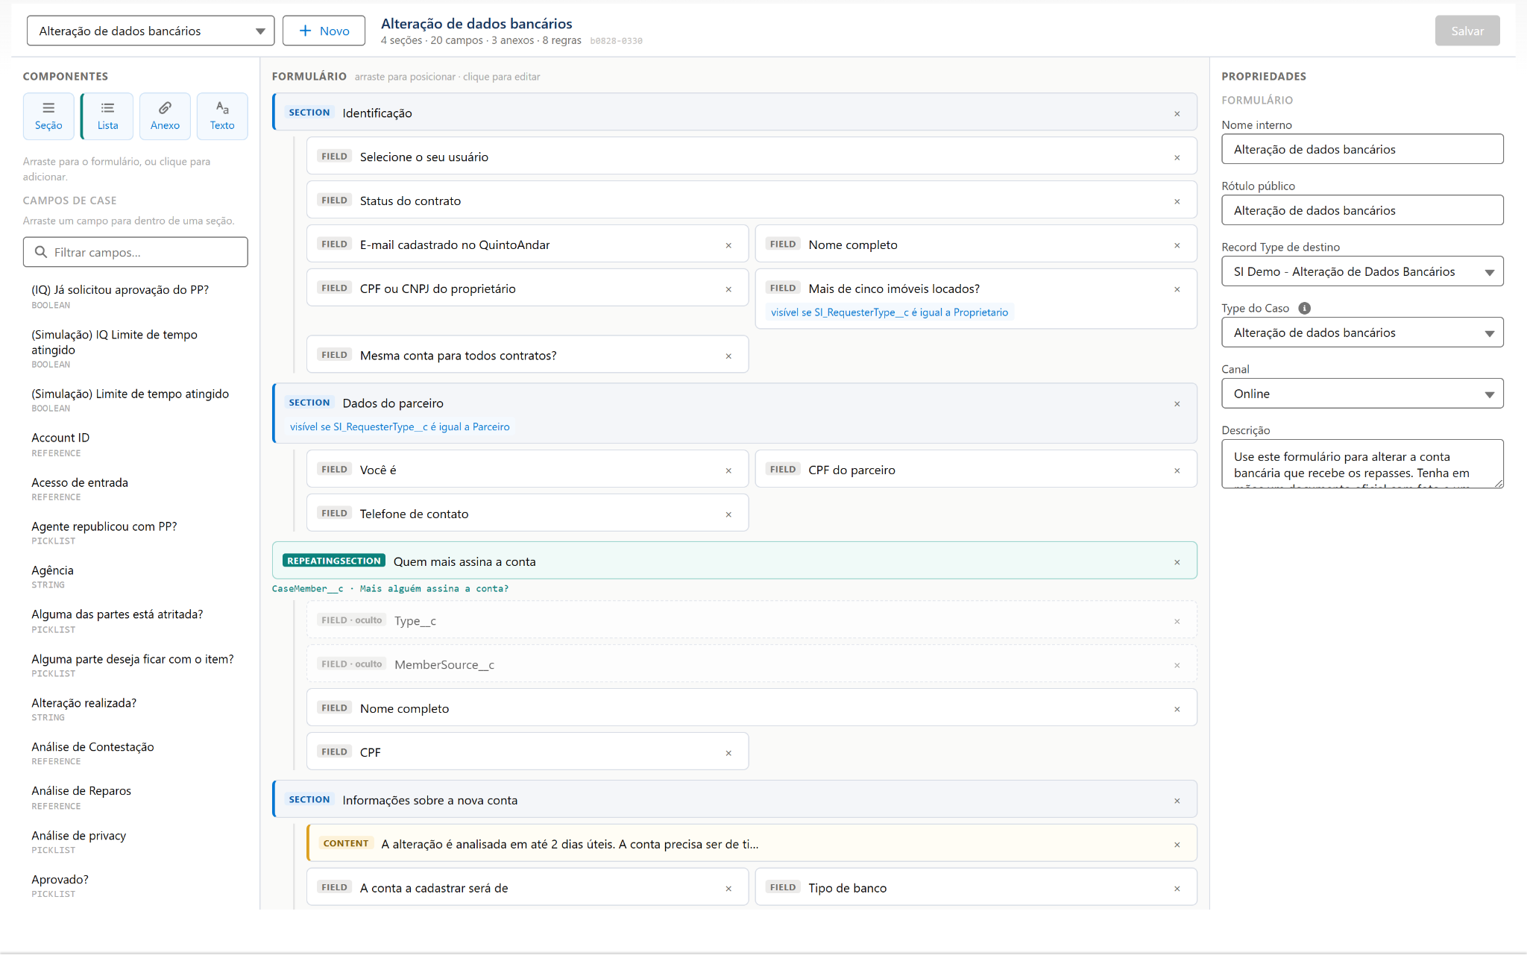

Visibilidade e obrigatoriedade condicional. A seção só existe porque o solicitante é Parceiro; dentro dela, o CPF ganhou o asterisco pela mesma razão.

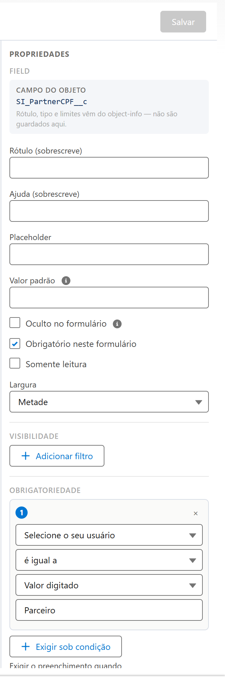
Validação customizada. A condição BLOCK bateu e a mensagem da regra apareceu; o envio fica travado enquanto ela estiver valendo.

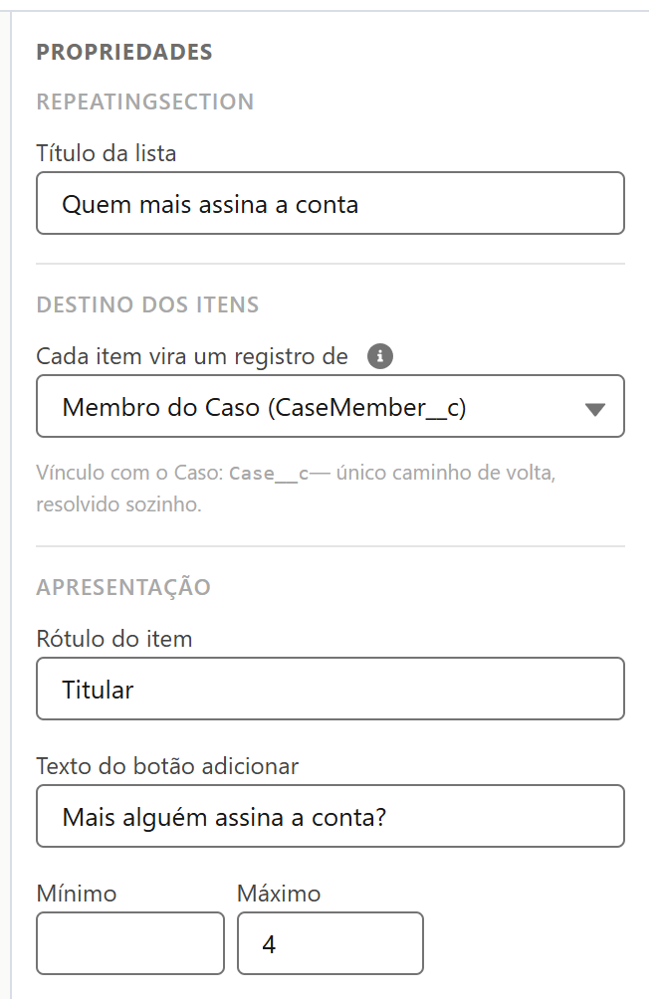

Lista repetível. Cada item vira um registro filho ligado ao Caso. O rótulo do item e o texto do botão vêm da definição; mínimo e máximo são validados no envio.

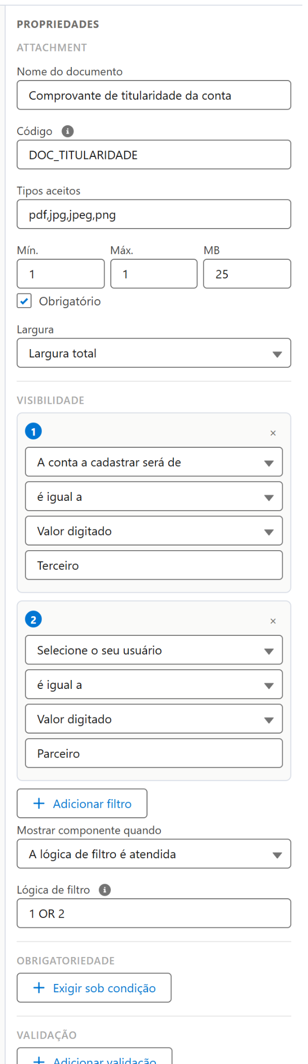

Anexos como componente posicionado, não como bloco no fim. Cada um carrega o código do documento, os tipos aceitos e os limites — e pode ter condição própria.

Governança
Quem | O que faz | Precisa de deploy?
Operação | cria e edita formulários no configurador | não
Administração | cria o campo no objeto, quando não existe | sim — é metadado
Engenharia | evolui o configurador e o objeto de definição | sim

O caso que exige engenharia é campo novo no Case. Formulário novo com campos existentes, mudança de ordem, de texto, de regra ou de documento exigido é operação.

ETAPA 2 — O consumo pelas APIs

O fluxo de chamadas
 CONSUMIDOR SALESFORCE
────────── ──────────

┌─ AO ABRIR ─ uma vez por sessão ────────────────────────────────┐
│ │
│ POST /composite ──────────────────────────▶ catálogo │
│ + Record Types │
│ ◀───────── formulários, cada um com o Id do seu Record Type │
│ │
└────────────────────────────────────────────────────────────────┘

┌─ AO ESCOLHER UM FORMULÁRIO ─ as duas em PARALELO ──────────────┐
│ │
│ POST /composite ──────────────────────────▶ especificação │
│ + dependências │
│ + schema │
│ │
│ GET /ui-api/…/picklist-values/{rtId} ─────▶ valores válidos │
│ │
│ ◀──────────────────────── os dois retornos │
│ monta a tela │
│ │
└────────────────────────────────────────────────────────────────┘

┌─ AO ENVIAR ────────────────────────────────────────────────────┐
│ │
│ avalia as regras · monta o payload │
│ POST /composite ──────────────────────────▶ Caso + filhos │
│ ◀───────── Caso criado (allOrNone) │
│ │
└────────────────────────────────────────────────────────────────┘

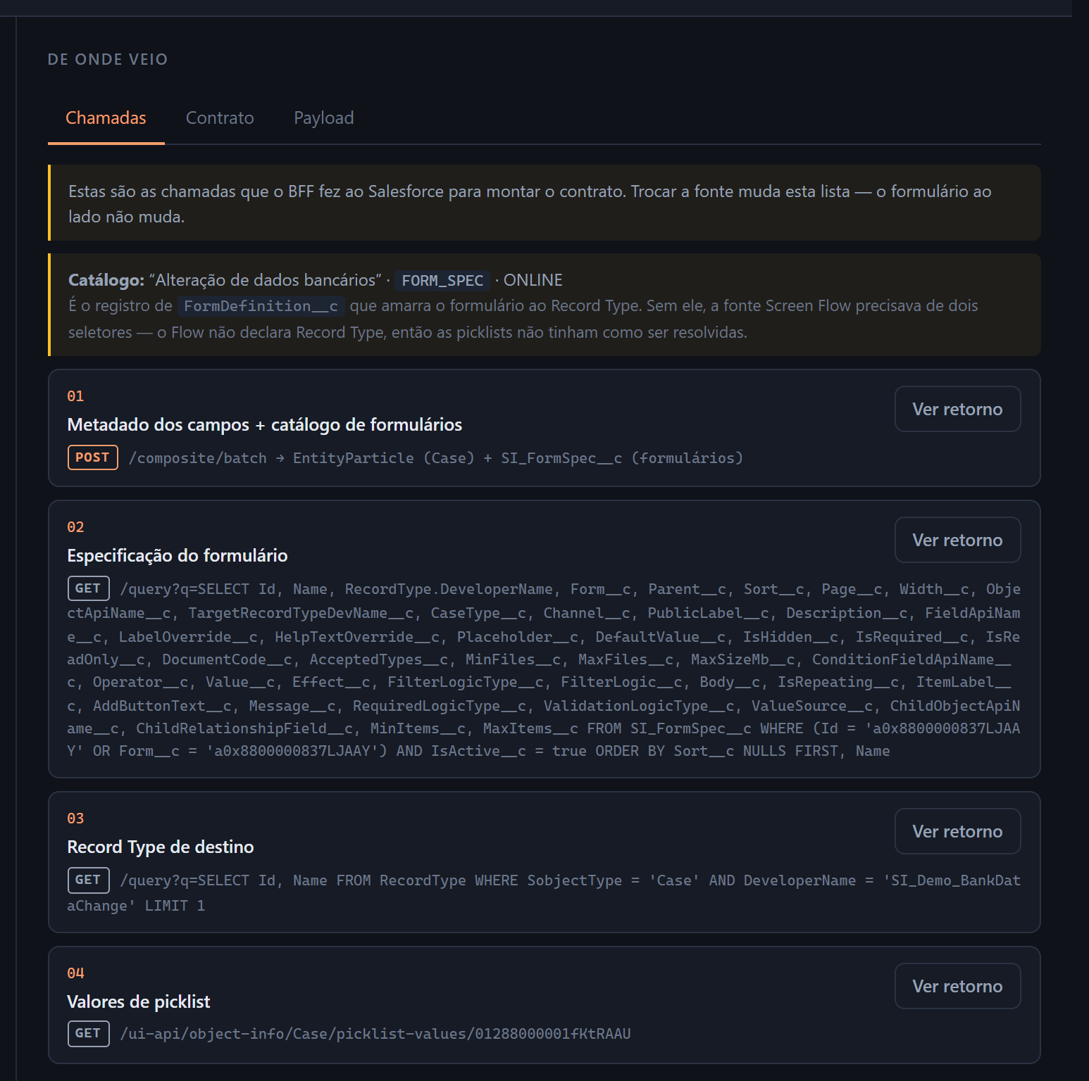

As chamadas efetivamente feitas, com verbo, rota e retorno — capturadas na prova de conceito.

1. Ao abrir — catálogo e Record Types
Uma requisição, duas consultas.

POST /services/data/v66.0/composite

{
"allOrNone": false,
"compositeRequest": [
{
"method": "GET",
"referenceId": "catalogo",
"url": "/services/data/v66.0/query?q=SELECT+Id,+Name,+PublicLabel__c,+Description__c,+ObjectApiName__c,+TargetRecordTypeDevName__c,+CaseType__c,+Channel__c+FROM+SI_FormSpec__c+WHERE+RecordType.DeveloperName+%3D+'Form'+AND+IsActive__c+%3D+true+ORDER+BY+Name"
},
{
"method": "GET",
"referenceId": "recordTypes",
"url": "/services/data/v66.0/query?q=SELECT+Id,+DeveloperName,+Name+FROM+RecordType+WHERE+SobjectType+%3D+'Case'+AND+IsActive+%3D+true"
}
]
}

Por que os Record Types vêm aqui, e não depois. A chamada de picklists exige o Id do Record Type na URL. Se ele só for descoberto junto com a especificação, as duas chamadas do próximo passo ficam obrigatoriamente sequenciais; resolvendo o Id na abertura, elas rodam em paralelo. Custa ~20 KB uma vez por sessão, e o resultado serve a todos os formulários.

A alternativa de gravar o Id na tabela — no momento em que operação escolhe o Record Type — foi descartada: Id de Record Type muda entre orgs, e o registro é dado migrado entre ambientes, então chegaria morto em produção. É o problema que DeveloperName existe para evitar.

2. Ao escolher — a definição do formulário
POST /services/data/v66.0/composite

{
"allOrNone": false,
"compositeRequest": [
{ "method": "GET", "referenceId": "especificacao", "url": "/services/data/v66.0/query?q=SELECT+…+FROM+SI_FormSpec__c+WHERE+(Id+%3D+'{formId}'+OR+Form__c+%3D+'{formId}')+AND+IsActive__c+%3D+true+ORDER+BY+Sort__c+NULLS+FIRST,+Name" },
{ "method": "GET", "referenceId": "dependentes", "url": "/services/data/v66.0/query?q=SELECT+DurableId,+QualifiedApiName,+ControllingFieldDefinitionId+FROM+FieldDefinition+WHERE+EntityDefinition.QualifiedApiName+%3D+'Case'+AND+ControllingFieldDefinitionId+!%3D+null" },
{ "method": "GET", "referenceId": "schema", "url": "/services/data/v66.0/query?q=SELECT+QualifiedApiName,+Label,+DataType,+Length,+InlineHelpText,+IsNillable,+IsCreatable,+IsDependentPicklist,+DurableId+FROM+EntityParticle+WHERE+EntityDefinition.QualifiedApiName+%3D+'Case'+AND+IsCreatable+%3D+true" }
]
}

especificacao traz a árvore inteira — todas as linhas do formulário, de todos os Record Types, na ordem.

schema substitui ui-api/object-info, que devolve todos os campos com 36 atributos cada e não aceita filtro. EntityParticle é SOQL comum: escolhe as colunas, e por ser SOQL cabe em composite. Num objeto Case com ~400 campos criáveis, a diferença medida foi de ~380 KB para ~160 KB.

dependentes existe por uma lacuna: nem EntityParticle nem picklist-values entregam o nome do campo que controla uma picklist dependente. O primeiro só marca IsDependentPicklist; o segundo devolve controllerValues sem nomear quem controla. FieldDefinition.ControllingFieldDefinitionId aponta para o DurableId de outro campo — que schema já traz. Custo: menos de 1 KB.

Forma do retorno de /composite com /query
Todas as consultas SOQL desta RFC devolvem a mesma forma. Um exemplo real, abreviado:

{
"compositeResponse": [
{
"referenceId": "especificacao",
"httpStatusCode": 200,
"body": {
"totalSize": 38,
"done": true,
"records": [
{
"attributes": { "type": "SI_FormSpec__c", "url": "/services/data/…/a0x…" },
"Id": "a0x…", "Name": "Papel",
"RecordType": { "DeveloperName": "Field" },
"Parent__c": "a0x…", "Sort__c": 1,
"FieldApiName__c": "Type__c", "IsRequired__c": false, "Width__c": "FULL"
}
// … demais linhas
]
}
}
// … demais referenceIds
]
}

Três pontos de atenção para quem consumir:

- O referenceId volta na resposta. Mapeie por nome, não por posição — assim uma subrequisição a mais no meio não desalinha nada.
- httpStatusCode é por subrequisição. Com allOrNone: false, uma que falha falha sozinha e as outras continuam válidas.
- done: false é resultado errado, não parcial — ver abaixo.

Use /composite, não /composite/batch. O batch devolve query cortada — done: false com parte dos registros — junto de um status 200, e o sintoma é um formulário sem seção nenhuma, sem erro. O /composite não apresentou o problema em nenhum teste, e é mais rápido.

Ainda assim, confira done em toda subrequisição e refaça fora do lote o que voltar cortado. Conferir custa uma comparação; não conferir custa uma falha invisível.

3. Ao escolher — valores de picklist
GET /services/data/v66.0/ui-api/object-info/Case/picklist-values/{recordTypeId}

É a única chamada que permanece na UI API, e a única que não entra em composite — o endpoint recusa recursos de ui-api com INVALID_BATCH_REQUEST.

Ela permanece porque é a única fonte que respeita Record Type e devolve as dependências entre picklists. Não há substituto em SOQL.

Forma do retorno
{
"picklistFieldValues": {
"SI_BankType__c": {
"controllerValues": {},
"defaultValue": null,
"eTag": "7b015839ce7f6b65d372e638075808c9",
"url": "/services/data/v66.0/ui-api/object-info/Case/picklist-values/{rtId}/SI_BankType__c",
"values": [
{ "attributes": null, "label": "Banco Digital", "validFor": [], "value": "BancoDigital" },
{ "attributes": null, "label": "Banco Físico", "validFor": [], "value": "BancoFisico" }
]
},

"CollectionAddress__StateCode__s": {
"controllerValues": { "BR": 30, "US": 233, "…": 0 },
"values": [
{ "label": "São Paulo", "value": "SP", "validFor": [30] },
{ "label": "Texas", "value": "TX", "validFor": [233] }
]
}
},
"eTag": "…"
}

Como ler uma picklist dependente: controllerValues mapeia valor do campo controlador → índice. Cada opção traz validFor com os índices em que ela é válida. Para filtrar, pegue o índice do valor escolhido no controlador e mantenha só as opções cujo validFor o contém.

Qual é o campo controlador não vem daqui — vem da subrequisição dependentes do passo 2.

values vazio para um campo significa que ele não tem valor válido naquele Record Type.

O mesmo endpoint aceita um campo no fim da URL (…/picklist-values/{rtId}/SI_BankType__c), e aí o retorno cai de 250 KB para ~1 KB. Ver "O custo total".

4. Ao enviar
POST /services/data/v66.0/composite, com allOrNone: true.

O Caso ainda não existe quando o cliente preenche, então os itens de lista não têm o Id do pai para gravar. O composite resolve dentro da própria transação: o referenceId da primeira subrequisição vira @{refPai.id} nas seguintes.

{
"allOrNone": true,
"compositeRequest": [
{
"referenceId": "refPai",
"method": "POST",
"url": "/services/data/v66.0/sobjects/Case",
"body": {
"RecordTypeId": "012…",
"Type": "BankDataChange",
"SI_RequesterType__c": "Proprietario",
"SI_BankBranch__c": "0001"
}
},
{
"referenceId": "item1",
"method": "POST",
"url": "/services/data/v66.0/sobjects/CaseMember__c",
"body": { "Name": "João Souza", "Case__c": "@{refPai.id}" }
},
{
"referenceId": "registroCriado",
"method": "GET",
"url": "/services/data/v66.0/sobjects/Case/@{refPai.id}?fields=Id,CaseNumber,Status"
}
]
}

allOrNone: true aqui, ao contrário das leituras: um Caso sem os registros filhos que o justificam é pior que erro nenhum — a pessoa reenviaria e criaria um Caso duplicado.

Ao ler o erro, procure a falha raiz. Quando o pai falha, os filhos reportam Could not find the referenced operation; quando um filho falha, o pai reporta PROCESSING_HALTED. Nos dois casos, a mensagem que interessa é a única que não é uma dessas duas.

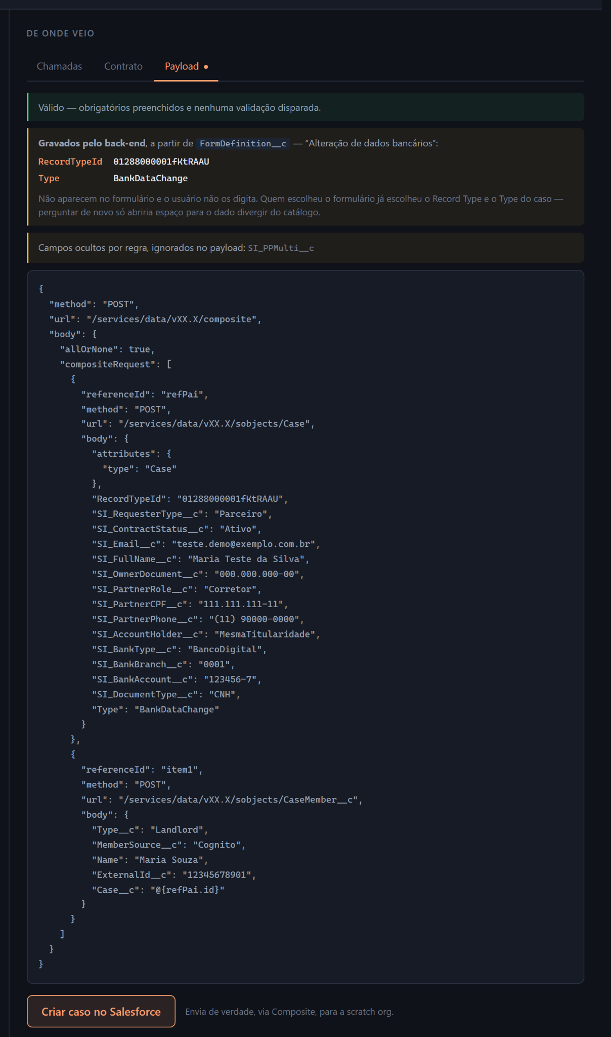

O payload montado antes do envio — os campos injetados pelo back-end, o campo oculto, e o filho referenciando @{refPai.id}.

O custo total
Medido com um formulário de 38 linhas de definição, contra um Case com ~400 campos criáveis e ~90 Record Types ativos. Mediana de cinco execuções.

Quando | Chamada | Peso | Tempo
ao abrir, uma vez | composite — catálogo + Record Types | 20,2 KB | 190 ms
por formulário | composite — especificação + dependentes + schema | 209,1 KB | 210 ms
por formulário | ui-api — picklists | 260,4 KB | 1.035 ms

Montar um formulário custa 469,5 KB, e ~950 ms com as duas chamadas em paralelo — contra ~1.200 ms em sequência. É esse ganho que justifica resolver o Record Type na abertura.

Onde o custo está: 89% do peso é metadado do objeto, não do formulário. A definição inteira custa 48,7 KB. Daí saem as duas otimizações de maior impacto, nenhuma aplicada na prova de conceito:

- O schema não muda entre formulários do mesmo objeto — cache por sessão elimina 160 KB de toda troca no seletor.
- As picklists são 55% do peso e 87% do tempo — a versão por campo troca 260 KB por ~12 KB concorrentes.

Campos gravados sem passar pelo formulário
Dois campos são gravados pelo consumidor e nunca aceitos do cliente:

Campo | Origem
RecordTypeId | resolvido a partir de TargetRecordTypeDevName__c da raiz
Type | CaseType__c da raiz

Isso não é detalhe de implementação: se o Record Type vier do cliente, quem editar a requisição escolhe em que Record Type o Caso nasce — e com ele o roteamento, o layout e as regras de atendimento.

Se a implementação otimizar recebendo o Record Type já resolvido (como o passo 1 permite), o valor recebido deve ser tratado como palpite: comparar com TargetRecordTypeDevName__c da especificação e descartar se divergir. A divergência também acontece sem má-fé — basta o catálogo estar velho em cache depois de operação trocar o Record Type do formulário.

Proposta de modelo para contrato
Esta seção é proposta, não especificação. O formato entregue ao front é decisão de quem constrói o BFF. Está aqui porque a prova de conceito precisou de um, e o formato abaixo cobriu os 53 formulários do corpus — serve de ponto de partida, não de requisito.

A ideia é que os canais conheçam apenas esta forma, e a fonte da definição no Salesforce seja detalhe de implementação:

{
"object": "Case",
"recordType": { "id": "012…", "developerName": "…", "label": "…" },
"sections": [{
"id": "a0x…", "label": "Identificação", "repeating": false,
"visibility": null, // { logic, expression, conditions[] }
"fields": [{
"kind": "field", // field | attachment | content
"apiName": "SI_BankBranch__c",
"label": "Agência", "dataType": "String", "maxLength": 10,
"required": true, "readOnly": false, "hidden": false,
"defaultValue": null, "helpText": null, "width": "FULL",
"options": null, // preenchido em picklists
"controllerField": null, // picklist dependente
"visibility": null, "requiredWhen": null,
"validation": null // { message, logic, conditions[] }
}]
}],
"attachments": { "required": true, "minimumCount": 2, "documents": [] },
"backendFields": { "RecordTypeId": "012…", "Type": "BankDataChange" },
"diagnostics": { "warnings": [] }
}

Seção com repeating: true carrega childObject e childRelationshipField; cada item vira um registro filho.

Três características que valem preservar em qualquer formato escolhido:

- Um só vocabulário de condição para visibilidade, obrigatoriedade e validação. As três são a mesma máquina com destinos diferentes; separá-las multiplica o código do avaliador por três.
- backendFields explícito e separado dos campos do formulário, para que a fronteira entre "o que o cliente preencheu" e "o que o servidor decidiu" seja visível no próprio dado.
- diagnostics.warnings, para que definição malformada — lista sem objeto filho, validação sem mensagem — apareça em vez de sumir.

Onde avaliar as regras
O avaliador precisa rodar em dois momentos: ao desenhar a tela e ao montar o envio. A recomendação é que seja o mesmo código, chamado nos dois — se forem implementações distintas, elas divergem, e a divergência aparece como campo exigido que o usuário não consegue ver.

A validação de cliente não substitui enforcement no servidor. Nada impede uma requisição direta à API que ignore toda regra da definição — o que a definição descreve é a experiência, não a integridade do dado. Enforcement no lado Salesforce continua em aberto, e está em Risks.

Cuidado com expressões CUSTOM. FilterLogic__c é texto editado por operação. Interpretá-lo com eval — ou equivalente — é execução de código vindo de um registro. Use um parser próprio.

Timeline
Etapa | Entrega
1 | Objeto de definição, configurador e um formulário piloto migrado
2 | Leitura pelas APIs e renderização em um canal
3 | Migração dos demais formulários, por lote

Dependencies
- Salesforce Platform — objeto customizado SI_FormSpec__c, o configurador LWC, e os campos de destino no Case.
- External Client App com OAuth 2.0 Client Credentials, para o consumidor autenticar como aplicação. A chave e o segredo são gerados por org e não vêm no metadata: cada ambiente tem o seu par, e o usuário "Run As" precisa ser definido manualmente em Setup.
- Permission set com FLS de leitura sobre SI_FormSpec__c e sobre todo campo usado por algum formulário. Administrador não recebe FLS automático em campo customizado implantado por metadata, e a API REST reporta campo sem FLS como No such column — o erro parece de campo inexistente.
- Objetos de destino dos itens de lista (ex.: CaseMember__c), com o campo de vínculo ao Caso.

Alternatives Considered & Prior Art
Quatro fontes de definição foram implementadas e comparadas.

Fonte | Estrutura vem de | Por que não foi escolhida
Page Layout (UI API) | ui-api/layout | O layout não modela condição nem anexo. Exigiu dois objetos de apoio, e o layout devolvido depende do profile do usuário autenticado — o formulário sai diferente sem nada acusar
record-defaults/create | UI API | Devolve o objeto inteiro para montar um formulário de 15 campos. Mais dado, menos controle
Screen Flow | Tooling API | Visibilidade e anexo nativos, mas não aceita obrigatoriedade em campo vinculado ao objeto — os dois recursos são mutuamente exclusivos no metadado do Flow. Ler Flow pela Tooling também exige três permissões de Setup, e com elas o usuário de integração enxerga todos os flows da org
Objeto customizado | SI_FormSpec__c | A proposta. Nada é nativo — tudo foi construído — mas nada esbarra em limite de estrutura alheia

O que decidiu foi o item da obrigatoriedade condicional: é requisito do corpus, e é o único ponto sem contorno no Screen Flow.

Operations
A mudança operacional é que operação passa a manter formulários dentro do Salesforce, no configurador, sem abrir demanda para engenharia.

Um formulário novo com campos que já existem é trabalho de operação, do começo ao fim. Campo novo no Case continua sendo metadado e exige deploy — e é o único caso que atravessa a fronteira.

Formulário publicado é o que tem IsActive__c = true na raiz. Não há versionamento: editar um formulário ativo muda o que o próximo cliente vê. Se controle de versão for requisito, é desenho adicional.

Observability
- Definição malformada — lista sem objeto filho, validação sem mensagem, Record Type inexistente, campo sem FLS. Devem virar aviso estruturado no retorno do consumidor, e não falha silenciosa.
- Formulário que não monta — taxa de erro por formulário, para distinguir problema de definição de problema de integração.
- Envio rejeitado por validação — quais regras mais barram, e em quais formulários. É sinal de formulário mal desenhado, não de erro técnico.
- Peso e latência das chamadas de leitura, com atenção à chamada de picklists, que é a maior do fluxo.

Security & Privacy & Compliance
Os formulários coletam dado pessoal de cliente final — nome, documento, dados bancários e, em vários casos, documento com foto. A mudança traz esse dado para dentro do perímetro do Salesforce, o que é um ganho em relação ao arranjo atual.

Pontos que precisam de decisão antes de produção:

- Autenticação do cliente final. Nada nesta RFC identifica quem preenche. Sem isso, quem tiver o link cria Caso em nome de terceiro.
- Superfície do usuário de integração. Ele precisa de FLS de leitura sobre os campos usados e de criação sobre o objeto de destino — e de nada mais. Nenhuma permissão de Setup é necessária nesta proposta, diferente da alternativa por Screen Flow.
- Expressões CUSTOM são dado editável por operação. Interpretá-las como código seria injeção com privilégio de servidor.
- Retenção de anexos. Documento com foto entra na org e passa a seguir a política de retenção dela.

Risks
- Enforcement só no cliente. A definição descreve a experiência, não a integridade do dado: uma requisição direta à API ignora toda regra. Se a regra for de negócio e não de usabilidade, precisa existir também como Validation Rule ou trigger. Esta RFC não resolve isso.
- Sem versionamento de formulário. Editar um formulário ativo muda o que o próximo cliente vê, sem trilha.
- A tabela é compartilhada e sem integridade referencial de papel. Nada no objeto impede uma linha Field com Body__c preenchido ou uma Rule sem Parent__c. A validação vive no configurador; quem escrever registros por API ou Data Loader contorna. É o custo do desenho de tabela única, e a delimitação por Record Type nesta RFC é a mitigação.
- Anexos ainda não implementados de ponta a ponta. A definição descreve o que é exigido; o upload real, o vínculo ao Caso e a validação de tamanho e tipo no servidor não foram construídos.
- Migração dos 53 formulários é trabalho manual. Não existe importador do Cognito. O corpus está catalogado, mas cada formulário precisa ser remontado.
- Volume de Record Types no objeto. A chamada de abertura traz todos os Record Types ativos do objeto. Em orgs com centenas, vale escopar por canal.

